

线性电子线路

第五章作业简要参考答案

November 27,2021

**题5.2**

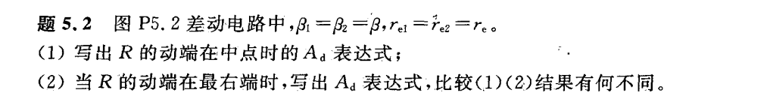

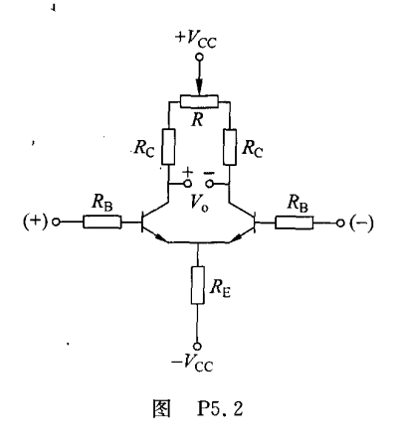

**解：（1）**双端输入双端输出，差模半电路分析得：

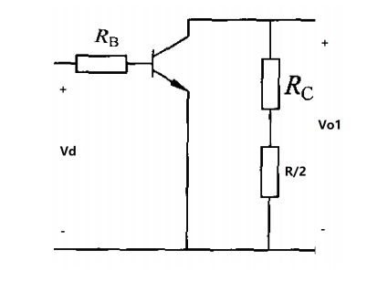



**（2）**

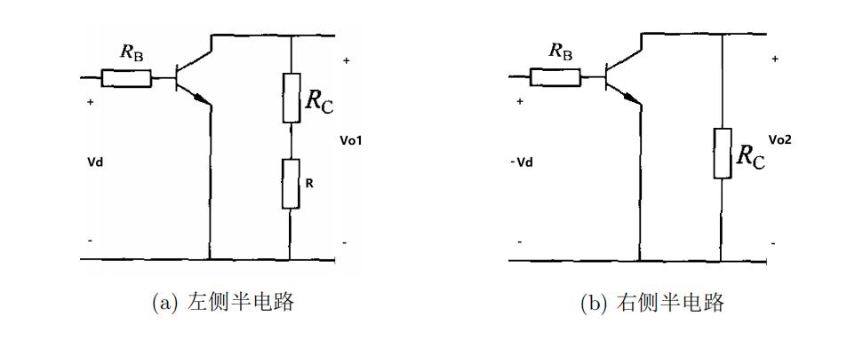



故（1）（2）结果完全一致。

**题5.3**

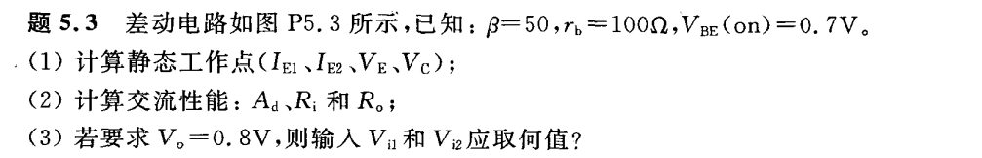

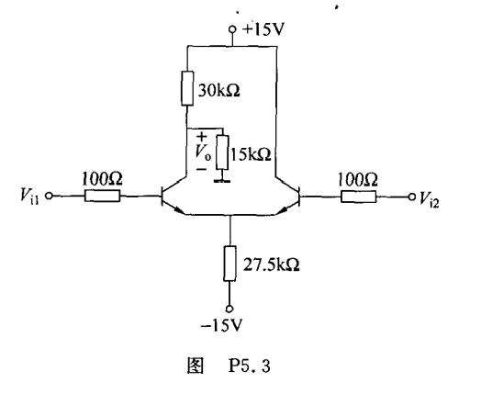

解：

1. 计算静态工作点：单端（左端）输出的差分放大电路，两管的静态偏置一样，故有：







(2)计算交流





因为是单端（左端）输出，所以







（3）若要求（这里理解为交流输出）



若考虑两端以差模形式输入，则



**题5.4**

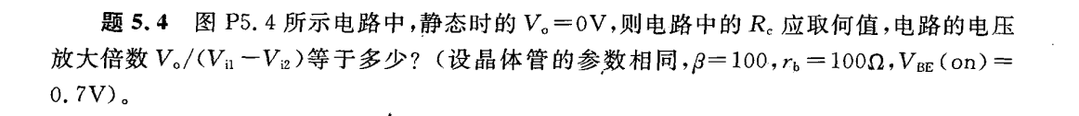

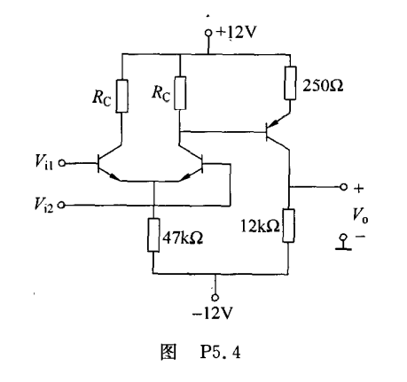

**解：**

首先注意电路组态，三个三极管（从左至右一次命名为），其中T1和T2组成差动放大电路，T3为射极串小电阻的共射放大电路，注意其为PNP管，图示上端带箭头的为发射极（E极），下方电压输出端为集电极（C极），整个电路构成一个两级放大。

由于静态时，则





对于T3的BE极间：



则对于T2的集电极支路有：



（2）求电压放大倍数







设T3管的输入电压为，则



对于T1和T2构成的差动放大电路采用半电路分析法：

共模增益：

差模增益：

差动放大的单端（右端）输出为：

（因为）



# 题5.5



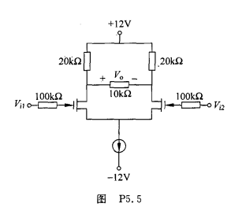

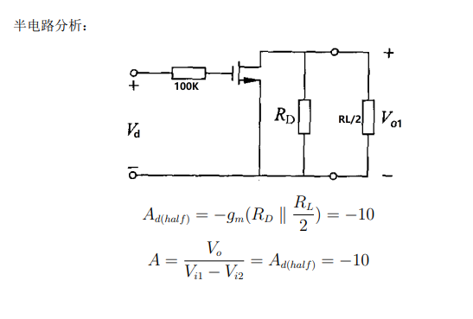

**题5.6**



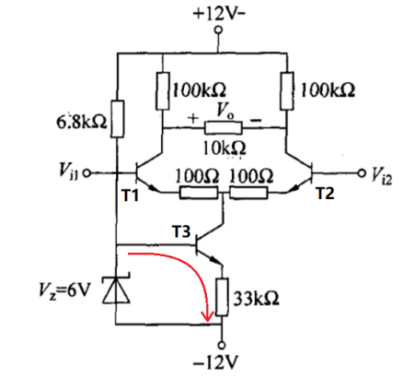

**解：**

（1）静态工作点



图示回路列KVL：



$$V_{BQ3}-(-12V) =V_{BE(on)}+I_{EQ3}R_{E3} \\ ∴I_{EQ3}= 0.161mA \\ I_{CQ1}=I_{CQ2}=0.5I_{EQ3}= 0.08mA \\ V_{CEQ1}=V_{CEQ2}= 12V-I_{CQ2}R_{C2}+V_{BE(on)}= 4.7V$$

（2）差动电压增益

差模半电路

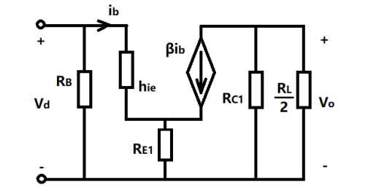



**题5.7**

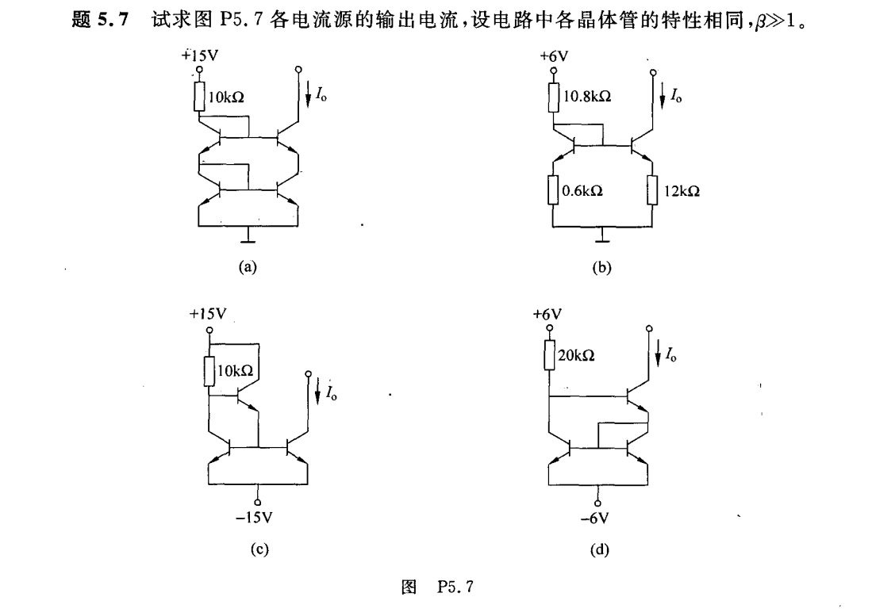

（a）

（b）

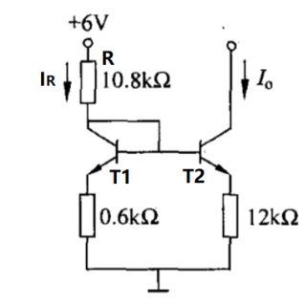



（C）

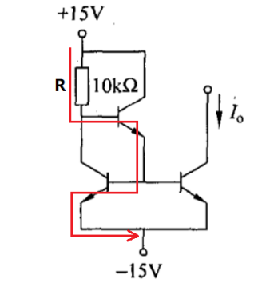



（d）

# 题5.8



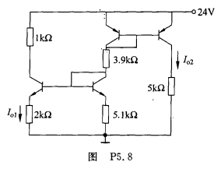

主要考察知识点：电流源的求解

中间两个三极管将B和C短路（电流源串联电阻，电阻可以忽略不计），相当于二极管在用，流过上面的电流：







**题5.10**

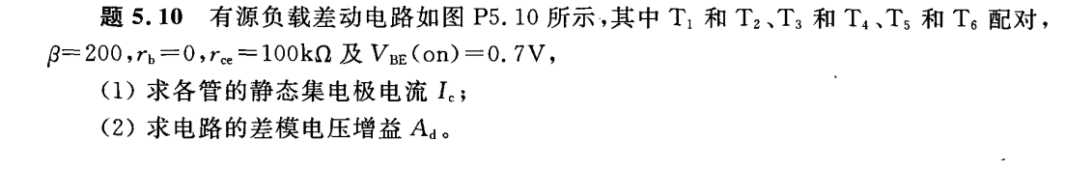

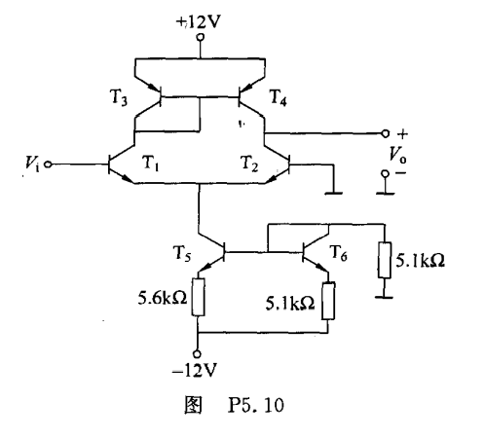

1. 静态集电极电流

图示回路列KVL：



1. 差模电压增益

集电极接有源负载时，*RC*视为无穷大，*rce*不可忽略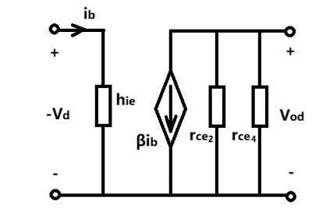

$$h_{ie}=r_{b}+ (β+1)\frac{26mV}{I_{C1}}= 10.35KΩ \\ A_{d_half}=β\frac{r_{ce2}∥r_{ce4}}{h_{ie}}= 966 \\ A_{d}= 2A_{d_half}= 1.932×10^{3}$$

**题5.11**



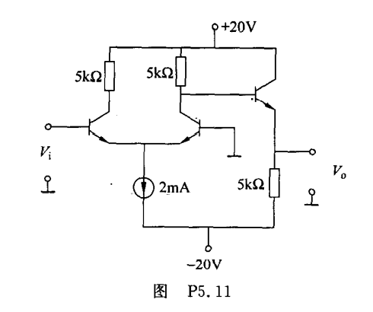

解：电路中三个三极管从左至右标记为T1、T2、T3，其中T1、T2构成差动放大器，T3的组态为射极跟随器。

由于差动放大电路的射极负载为一个2mA恒流源，则

（忽略了T3基极电流影响）









对于T1、T2组成的差动放大电路





只考虑交流输出时，

